详解UML中的6大关系(关联、依赖、聚合、组合、泛化、实现)
类别：.Net + C# | 浏览(9013) | 2010-10-24 22:00:49
更多 0
大话设计模式上的一个图，我用EA画出来的：
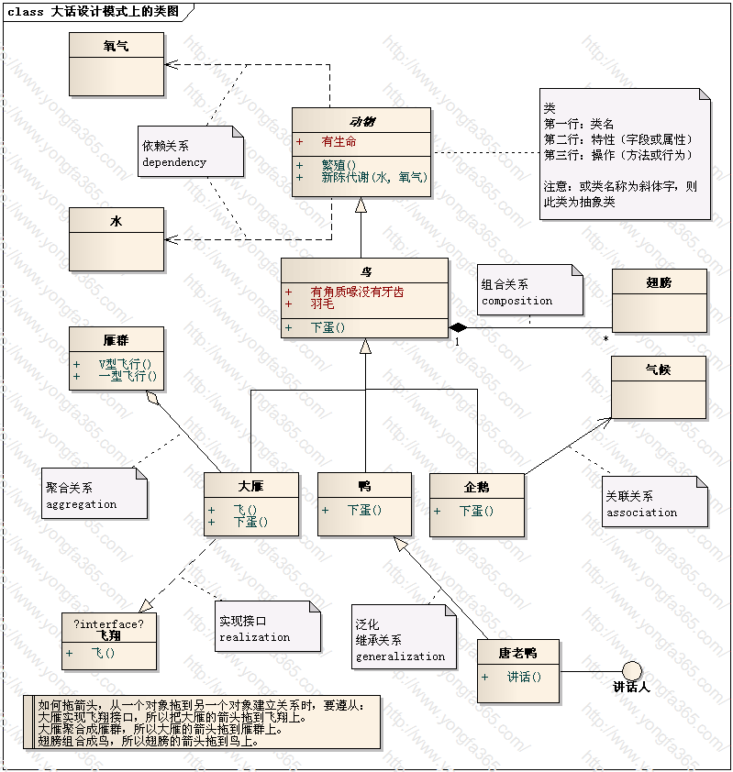

UML中的6大关系相关英文及音标：
依赖关系 | dependency | [di'pendənsi]
关联关系 | association | [ə,səuʃi'eiʃən]
聚合关系 | aggregation | [ˌægrɪˈgeɪʃən]
组合关系 | composition | [,kɔmpə'ziʃən]
实现 | realization | [,ri:əlɪ'zeɪʃən]
泛化 | generalization | [,dʒenərəlɪ'zeɪʃən]

UML中的6大关系简单解释：
- 关联：连接模型元素及链接实例，用一条实线来表示；
- 依赖：表示一个元素以某种方式依赖于另一个元素，用一条虚线加箭头来表示；
- 聚合：表示整体与部分的关系，用一条实线加空心菱形来表示；
- 组成：表示整体与部分的有一关系，用一条实线加实心菱形来表示；
- 泛化（继承）：表示一般与特殊的关系，用一条实线加空心箭头来表示；
- 实现：表示类与接口的关系，用一条虚线加空心箭头来表示；
注意：泛化关系和实现关系又统称为一般关系；
总之：一般关系表现为继承或实现(is a)，关联关系、聚合关系、合成/组合关系表现为成员变量(has a)，依赖关系表现为函数中的参数(use a)；
转自：http://www.cnblogs.com/ForEverKissing/archive/2007/12/13/993818.html

UML中的6大关系详细说明：
1、关联关系：
含义：类与类之间的连结，关联关系使一个类知道另外一个类的属性和方法；通常含有“知道”，“了解”的含义
体现：在C#中，关联关系是通过成员变量来实现的；
方向：双向或单向；
图示：实线 + 箭头；箭头指向被关联的类；
举例：“渔民”需要知道“天气”情况才能够出海
//公司关联雇员
public class Company
{
private Employee employee;
public Employee GetEmployee()
{
return employee;
}
public void SetEmployee(Employee employee)
{
this.employee = employee;
}
//公司运作
public void Run()
{
employee.StartWorking();
}
}
//A关联B
class A
{
B b = new B();
}
class B
{
}
2、依赖关系：
含义：是类与类之间的连接，表示一个类依赖于另外一个类的定义；依赖关系仅仅描述了类与类之间的一种使用与被使用的关系；
体现：在C#中体现为局部变量、方法/函数的参数或者是对静态方法的调用；
方向：单向；
图示：虚线 + 箭头；
举例：人依赖于水和空气；汽车依赖汽油
//人划船，人依赖于船
public class Person
{
//划船
public void Oarage(Boat boat)
{
boat.Oarage();
}
}
//A依赖于B
class A
{
public void Function(B b)
{ }
}
class B
{
}

3、聚合关系：
含义：是关联关系的一种，是一种强关联关系；聚合关系是整体和个体/部分之间的关系；关联关系的两个类处于同一个层次上，而聚合关系的两个类处于不同的层次上，一个是整体，一个是个体/部分；在聚合关系中，代表个体/部分的对象有可能会被多个代表整体的对象所共享；
体现：C++中，聚合关系通过将被聚合者的（数组）指针作为内部成员来实现的；
方向：单向；
图示：空心菱形 + 实线 + 箭头；箭头指向被聚合的类，也就是说，箭头指向个体/部分；
举例：鸭群与鸭子具有聚合关系；汽车由引擎、轮胎以及其它零件组成，因为汽车坏掉了，没有坏掉的引擎，轮胎和其他零件还可以继续使用。
4、组合关系：
含义：它也是关联关系的一种，但它是比聚合关系更强的关系.组合关系要求聚合关系中代表整体的对象要负责代表个体/部分的对象的整个生命周期；组合关系不能共享；在组合关系中，如果代表整体的对象被销毁或破坏，那么代表个体/部分的对象也一定会被销毁或破坏，而聚在合关系中，代表个体/部分的对象则有可能被多个代表整体的对象所共享，而不一定会随着某个代表整体的对象被销毁或破坏而被销毁或破坏；
体现：在C#中，组合关系是通过成员变量来实现的；
方向：单向；
图示：实心菱形 + 实线 + 箭头；箭头指向代表个体/部分的对象，也就是被组合的类的对象；
举例：一个人由头、四肢、等各种器官组成，因为人与这些器官具有相同的生命周期，人死了，这些器官也挂了；
5、泛化关系：
含义：它表示一个更泛化的元素和一个更具体的元素之间的关系；也就是通常所说的类的继承关系；
体现：在C#中，泛化关系通过类的继承来实现的；
方向：单向；子类继承父类；
图示：空心箭头 + 实线；箭头指向父类；
举例：动物下面可以分为哺乳动物，脊椎动物，爬行动物等
6、实现关系：
含义：它指定了两个实体之间的一份合同；即：一个实体定义一份合同，另外一个实体则保证履行该合同；
体现：在C#中，实现关系通过类实现接口来实现的，即：一个类实现某个接口；
方向：单向；子类实现接口；
图示：空心箭头 + 虚线；箭头指接口向接口；
举例：唐老鸭（对象）会说话（接口），因为一般鸭子不会说话，所以不会将说话这个方法给一般的鸭子带上；超人（对象）会飞（接口）
转自：http://www.cnblogs.com/aicro/archive/2010/08/23/1806584.html

UML中的6大关系参考：
你是我的玫瑰-类关系阐微
http://www.cnblogs.com/zjzkiss/archive/2007/05/06/736725.html
UML中关联、依赖、聚集等关系的异同
http://www.cnblogs.com/ForEverKissing/archive/2007/12/13/993818.html
UML 类与类之间的关系
http://yanwenhan.javaeye.com/blog/149450
类间的关系
http://www.cnblogs.com/floodpeak/archive/2008/02/27/1083533.html
UML解惑：图说UML中的六大关系
http://developer.51cto.com/art/201004/194204.htm
大话设计模式
引用：
详解UML中的6大关系(关联、依赖、聚合、组合、泛化、实现)
http://www.yongfa365.com/item/UML-Association-Dependency-Aggregation-Composition-Realization-Generalization.html
http://www.yongfa365.com/item/UML-Association-Dependency-Aggregation-Composition-Realization-Generalization.html

